UNIVERSIDAD TECNOLOGICA NACIONAL

Facultad Regional Córdoba

**Ingeniería de Software**

*“Entrega 1: Plan de Proyecto”*

Docentes:

* Meles, Silvia Judith (Titular)
* Massano, Maria Cecilia
* Abdala, Valeria

Alumnos:

* Carrizo, Matías E.

Leg: 49293 E-Mail: maticarrizo2@hotmail.com

* Merdine, María Victoria

Leg: 51539 E-Mail: [mvickym87@gmail.com](mailto:mvickym87@gmail.com)

* Molina, Leandro E.

Leg: 51623 E-Mail: lem_32@hotmail.com

* Prez, Pablo

Leg: 47721 E-Mail: [tablotres@hotmail.com](mailto:tablotres@hotmail.com)

* Alberione, Gabriel

Leg: 51827 E-Mail: gabrielalberione@hotmail.com

.

Año2009.

Fecha entrega: 08/09/2009.

Indice

Consigna Trabajo Práctico

Trabajo Práctico Integrador 2009

Objetivo

La finalidad del presente trabajo práctico consiste en integrar y relacionar los contenidos impartidos en esta materia y comprender la aplicación práctica de los mismos.

Se pretende trabajar en los conceptos prácticos relacionados con la Administración de Proyectos, Gestión de Configuración y Aseguramiento de la Calidad simulando dentro de un ambiente académico la ejecución de un proyecto de desarrollo de SW. El alcance del trabajo abarca la confección de un Plan de Proyecto, un Plan de Gestión de Configuración y un Plan de Calidad, estos dos últimos subproductos del Plan de Proyecto.

Condiciones de presentación formal del Trabajo Integrador

* *Carátula*:
  + Universidad
  + Cátedra
  + Docentes del curso y Docente Tutor (aquel que se ha designado corrija el TPI.)
  + Contenido de la Entrega (“Entrega 1: Plan de Proyecto”, “Re-entrega 1: Plan de Proyecto”, etc.)
  + Número de Grupo.
  + Nombre, apellido, legajo y dirección de correo electrónico de cada miembro.
  + Año
  + Fecha de Entrega
* *Contenido*:
  + Índice
  + Páginas numeradas.
  + Títulos de cada tema.
  + Consistencia en formato (letra, tamaño, pie de página, etc.
  + Enunciado entregado por la cátedra
  + No se aceptan entregas parciales, es decir, que la presentación de la carpeta debe incluir todos los temas solicitados en el apartado *Contenido por Entrega* que indica cada presentación.
* *Entregas posteriores y re-entregas*:
  + Es necesario que cada vez que se presente el TPI al docente, el mismo contenga todas las correcciones al final de la carpeta sin tachaduras ni enmiendas, tanto para las siguientes entregas como para los casos de re-entregas.

Dominio de Trabajo

El dominio con el cual trabajaremos es una empresa (“Impresiones 2009”) que se dedica al negocio de la fotografía y que necesita un software que permita a sus clientes solicitar la impresión de sus fotos digitales a través de Internet.

El sistema deberá dar soporte a los siguientes procesos de negocio: Recepción del Pedido, Preparación del pedido e Impresión de las fotografías y Entrega del Pedido al cliente

Contenidos por Entrega

A continuación se describen las presentaciones que se efectuarán a lo largo del año y las actividades a incluir en cada una. En todos los casos se basarán en los siguientes documentos entregados por la cátedra, para un Proyecto de Impresión de Fotografías Digitales a través de la web:

* + Enunciado TPI: Incluye la Descripción del negocio, los requerimientos generales del producto y el Escenario del proyecto
  + Documento de Lanzamiento del Proyecto (Project Charter)
  + Documento de Especificación de Requerimientos de Software (ERS)

**1° Entrega (4k1-4k2: 06/10/2009 4k3: 07/10/2009 4k90: 06/10/2009): Plan de Proyecto**

**2° Entrega (4k1-4k2: 27/10/2009 4k3: 28/10/2009 4k90:27/10/2009): Plan de Gestión de Configuración**

**3° Entrega (4k1-4k2: 10/11/2009 4k3: 11/11/2009 4k90:10/11/2009): Plan de Calidad**

Condiciones de Aprobación

* Cada presentación tendrá la posibilidad a una única re-entrega luego de la correspondiente corrección. En caso de no aprobar la presentación en cualquiera de estas 2 (dos) instancias, el grupo queda en condición de libre
* El incumplimiento de las fechas de entregas implicará en primera medida la disminución de 1 punto por cada semana de retraso. En segunda medida, el no cumplimiento de las mismas equivaldrá a la no aprobación de la presentación correspondiente.

Tiempos para efectuar la re-entrega: cuando el Docente devuelva las carpetas con pedido de re-entrega, el grupo poseerá como máximo de 2 semanas a partir de la fecha de devolución para entregar las correcciones efectuadas. En caso contrario, se aplicará las sanciones establecidas en las condiciones de aprobación.

Enunciado Trabajo Práctico

## Enunciado TPI Año 2009

**Dominio: Impresión de fotografías digitales**

**Descripción del Negocio y Requerimientos del Producto**

La empresa “Impresiones 2009” se dedica al negocio de la fotografía y necesita un software que permita a sus clientes solicitar la impresión de sus fotos digitales a través de Internet.

Los clientes deberán poder acceder a la página web de la empresa desde cualquier computadora conectada internet que disponga del navegador Internet Explorer v 7.0 o Mozilla Firefox v3 (sin necesidad de realizar instalaciones en la PC cliente).

Las PC de los clientes deberán contar con los siguientes requerimientos mínimos:

Requerimientos Mínimos de Software

* Sistema Operativo: Windows 98, Millenium, 2000, NT 4.0 y XP

Requerimientos Mínimos de Hardware

* Procesador: Pentium III o compatible a 500 MHz
* Memoria RAM: 64 MB
* Espacio en Disco Duro: 5 MB
* Conexión a Internet: Telefónica o banda ancha
* Resolución mínima de pantalla recomendable: 800 x 600 con 16 millones de colores

A continuación se describen los procesos principales que permitirán brindar el servicio de impresión de fotografías digitales a través de la web:

**Recepción del pedido**

Como primer paso el software deberá solicitar al cliente que seleccione de su disco duro o de otro dispositivo de almacenamiento de su PC las fotografías que desea imprimir. Para realizar la selección se podrán visualizar las fotografías con la vista miniatura, para identificar cuáles son las que se desea elegir. Una vez seleccionadas las fotografías a imprimir el cliente deberá subirlas a la página web de la empresa.

En las imágenes que se muestran a continuación se muestra un ejemplo de cómo podría visualizarse esta funcionalidad:

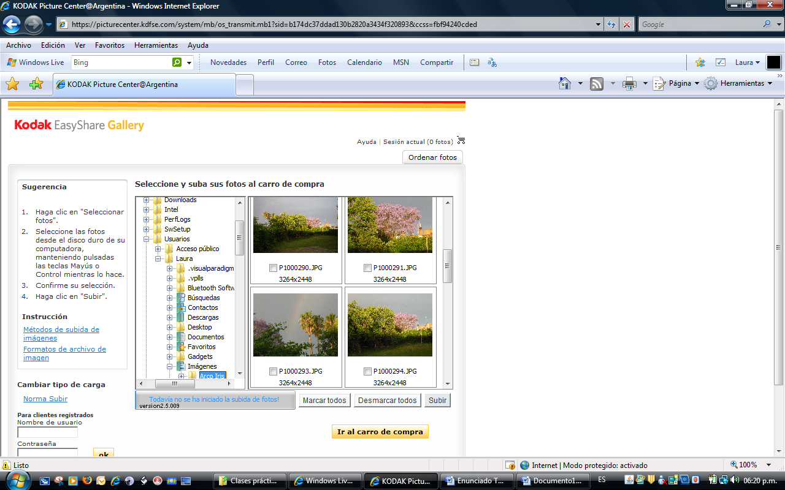

En el siguiente paso el software deberá solicitar al cliente que indique el tamaño, el papel y la cantidad de copias que desea imprimir de cada fotografía. El sistema deberá informar, para cada foto, si la resolución de la misma es adecuada para el tamaño en el que se desea imprimir (es sólo a modo informativo, si la resolución no es adecuada el cliente puede decidir de todas formas solicitar la impresión).

A continuación se muestra un ejemplo de cómo podría visualizarse esto en la página web:

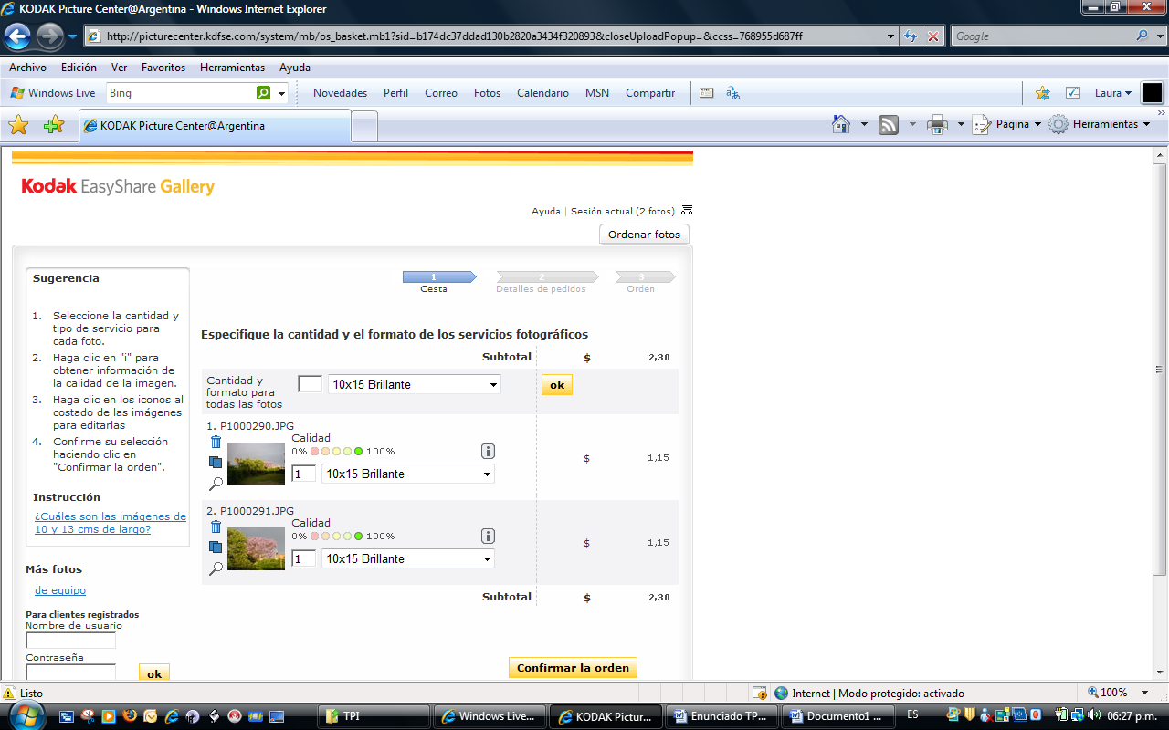

Una vez ingresada esta información el sistema mostrará subtotales y totales le solicitará al cliente que confirme el carro de compra. Esta operación deberá tomar un tiempo máximo de 5 segundos.

Luego de confirmar el carro de compra el sistema deberá solicitar los siguientes detalles del pedido: Datos del cliente, Forma de Entrega y Forma de Pago.

Para ingresar los datos del cliente existen 2 opciones: si el cliente ya está registrado solo deberá ingresar su identificación (usuario y contraseña). Caso contrario deberá ingresar nombre y apellido, domicilio, e-mail y teléfono, así como también el usuario y contraseña que le permitirá identificarse como cliente.

Un ejemplo de esta interfaz se muestra a continuación:

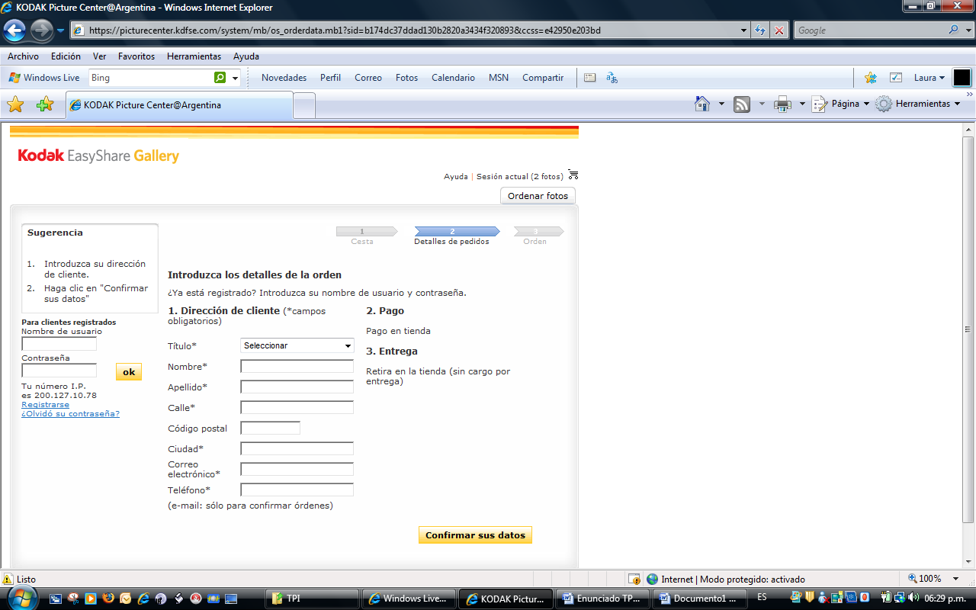

Las formas de entrega habilitadas son dos: puede ser que el cliente retire las fotografías impresas en una sucursal o que les envíen las impresiones a domicilio. Para el caso que sea entrega en la sucursal, el software, en función de la dirección del cliente (provincia y localidad), deberá mostrar el listado de las sucursales disponibles en ese lugar. Posteriormente el cliente deberá seleccionar la sucursal por la cual pasará a retirar sus impresiones, de manera similar a la que se muestra a continuación:

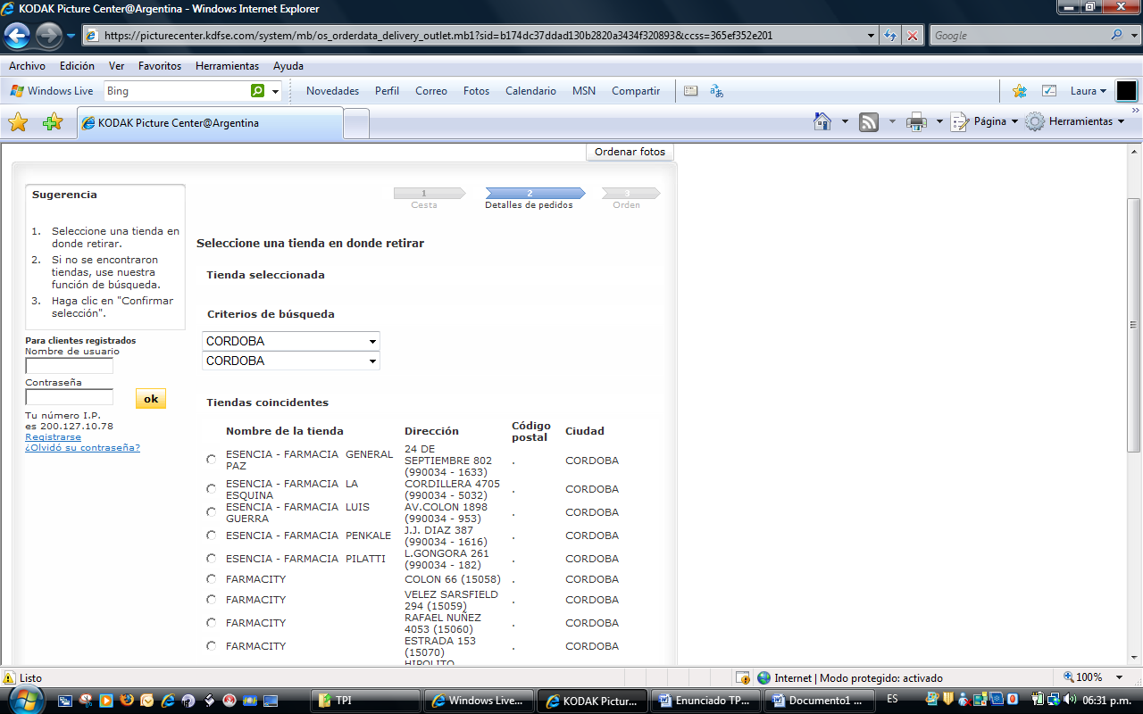

En el caso de la entrega a domicilio, el servicio tiene costo y solo puede seleccionarse si la forma de pago es con tarjeta, porque el pago se procesa al momento de confirmar el pedido.

Las formas de pago posibles son tarjeta de crédito o en efectivo, esta última sólo es válida en caso que el pedido se retire en una sucursal y se hace efectiva en el momento en que se retira el pedido. Si la forma de pago elegida es tarjeta de crédito el sistema solicitará al cliente el ingreso de los datos de la misma, a fin de proceder luego a procesar el pago.

Una vez confirmados los datos del pedido, el sistema mostrará el detalle de las fotos a imprimir (incluyendo calidad, tamaño y cantidad de copias) con el costo asociados a cada detalle y el total a abonar. Si el cliente confirma la operación el sistema emitirá la orden de impresión asignándole un número a dicha orden y habilitando la opción de imprimirla, como se muestra a continuación:

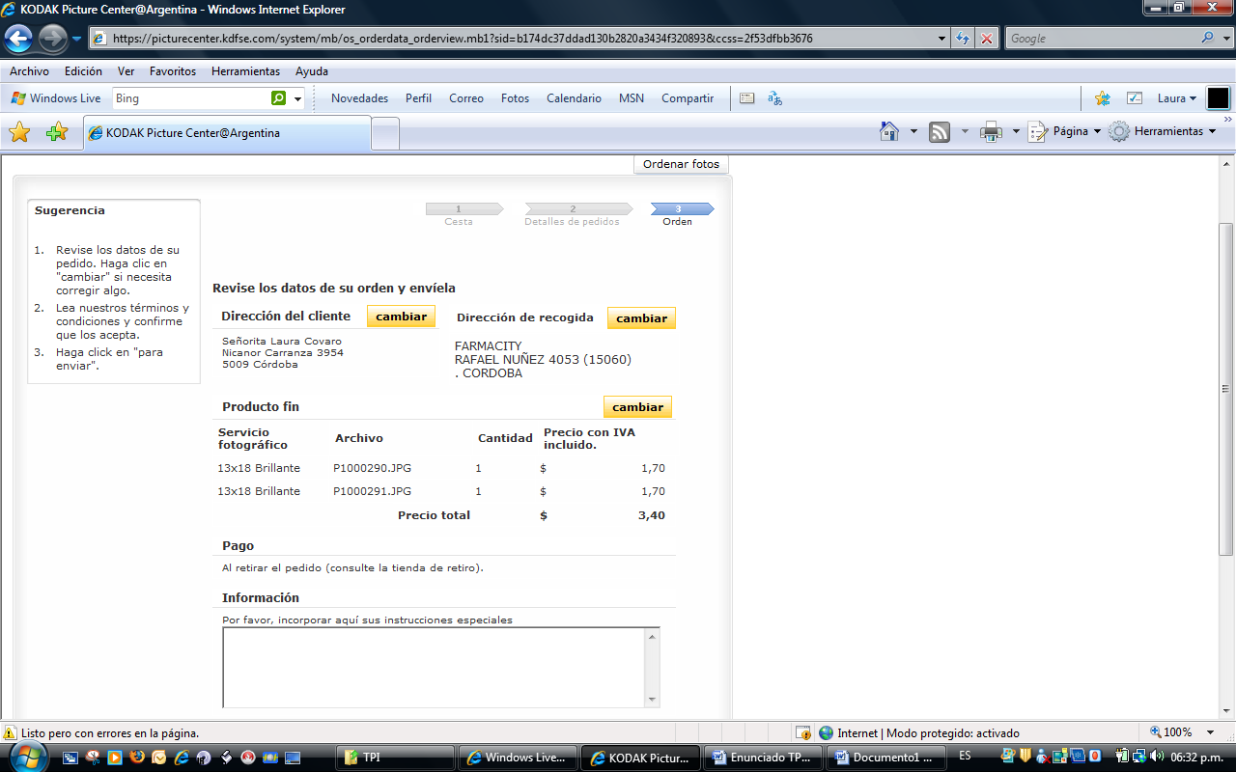

El sistema a construir deberá disponer de Ayuda en Línea para facilitar al usuario la operación del mismo, con una estructura similar a la que se muestra a continuación:

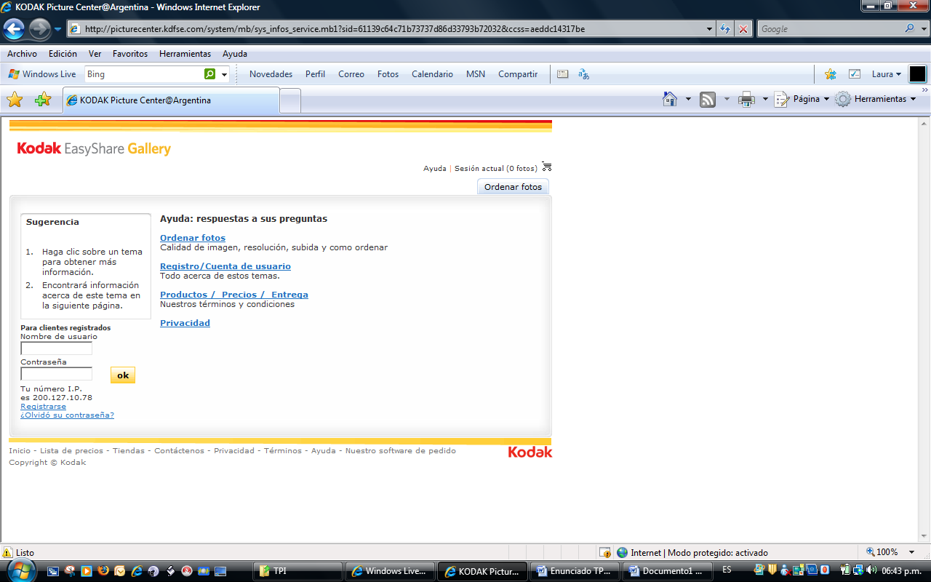

**Preparación del pedido e impresión de las fotografías**

La orden de impresión generada se enviará a la sucursal seleccionada para que realice la impresión de las fotografías solicitadas. Una vez impresas las fotografías, el Responsable de la Sucursal registrará la finalización de la orden de impresión. La demora máxima prevista e informada al cliente para la finalizar la orden de impresión es dentro de los 3 días hábiles de efectuada la solicitud.

En el caso de entrega en sucursal, cuando la orden de impresión haya sido finalizada, el sistema deberá enviar un mail al cliente informando que dicha orden ha sido finalizada y que las fotografías incluidas en la misma están listas para ser retiradas. En caso de tratarse de un envío a domicilio, el software deberá identificar la sucursal más cercana al domicilio de entrega (por provincia y localidad), a la cual se enviará la orden de impresión.

En cualquier momento el cliente deberá poder consultar a través de la página web el estado de sus pedidos. Mientras la orden de impresión no haya sido impresa el cliente deberá tener la posibilidad de cancelar el pedido.

**Entrega del pedido al cliente**

Si la forma de entrega seleccionada es retiro en la sucursal, una vez finalizada la orden de impresión el cliente puede retirar las fotos, abonando en ese momento la impresión en caso que el cobro esté pendiente. En este caso, cuando el cliente se presenta a retirar las fotos, deberá identificar la orden de impresión que desea retirar. El Responsable de la sucursal valida que la orden esté finalizada y en caso de estarlo entrega las copias, realiza el cobro si el mismo aún no ha sido realizado y registra la orden como entregada.

Si la forma de entrega seleccionada es envío a domicilio, el envío se realiza mediante un correo contratado, a quién el Responsable de sucursal le remite diariamente los pedidos a distribuir. Cuando el pedido se ha entregado al cliente el correo informa esto a la empresa, en donde el Responsable de Sucursal que corresponda registrará la orden como entregada.

En caso de no ser posible la entrega, por ejemplo porque no se encontró al cliente en su domicilio, el correo realiza un segundo intento. En caso que tampoco pueda entregarse el pedido el mismo se devuelve a la empresa, quién informa al cliente que puede retirar el pedido en la sucursal más cercana, en un plazo de 60 días contando a partir de la segunda visita.

**Escenario del Proyecto**

La empresa “Impresiones 2009” ha decidido encargar a nuestra consultora “ISW 2009” el desarrollo del sistema que soporte los procesos del negocio descriptos en los párrafos anteriores. El proyecto deberá incluir el despliegue del sistema, su configuración y puesta a punto para comenzar a trabajar. Cabe aclarar que “Impresiones 2009” será la responsable de proveer, operar y administrar los equipos que se utilizarán, siendo responsabilidad de “ISW 2009” la instalación del software y los servicios necesarios para que el mismo funcione. También será responsabilidad de la empresa asegurar la conectividad de los enlaces.

Uno de los requerimientos del Cliente es el plazo máximo de entrega, el cual ha sido fijado en noviembre del 2009, ya que expresó que se trata de una oportunidad de negocio.

El proyecto se llevará a cabo siguiendo el proceso de desarrollo definido recientemente para la consultora, que respeta las definiciones del Modelo CMMI Nivel 2, versión 1.2. El proceso a utilizar para desarrollar el software solicitado será iterativo, en donde en el presente proyecto se incluye la primera iteración.

La consultora ha decidido que el desarrollo del sistema se hará en JAVA sobre una base de datos Oracle 9i, de la cual se posee la licencia y un diseño arquitectónico Cliente – Servidor (web).

Para la planificación del proyecto se asignarán en primer lugar los recursos ya contratados de la consultora y, en caso de no contar con disponibilidad o resultar los mismos insuficientes, se recurrirá a la contratación de otros recursos por el tiempo que dure el proyecto.

La consultora cuenta con el siguiente plantel de empleados contratados:

|  |  |
| --- | --- |
| **Perfil del recurso** | **Cantidad disponible** |
| Líder de Proyecto | 4 |
| Analista Funcional Senior | 6 |
| Analista Funcional Junior | 6 |
| Programador Senior | 5 |
| Programador Junior | 10 |
| Arquitecto | 2 |
| Tester | 10 |

Deberá tenerse en cuenta la afectación de los recursos de la consultora a los proyectos ya están en curso. Además hay recursos que tienen solicitadas licencias por vacaciones para los meses de Agosto y Setiembre, debido a que por su participación en otros proyectos aún no han gozado de sus vacaciones correspondientes al año 2008.

Los lineamientos iniciales del proyecto se detallan en el Documento de Lanzamiento del Proyecto (Project Charter) que se adjunta.

El alcance de la primera iteración se detalla en el Documento de Especificación de Requerimientos que se adjunta.

ERS

Sistema de Impresión de fotografías digitales

Documento de Especificación de   
Requerimientos de Software

Versión 1.1

Historia de Revisión

|  |  |  |  |
| --- | --- | --- | --- |
| **Fecha** | **Versión** | **Descripción** | **Autor** |
| **22/06/2009** | **1.0** | **Versión Inicial** | **Laura Covaro** |
| **20/09/2009** | **1.1** | **Observaciones realizadas por Cecilia Massano** | **Laura Covaro** |
|  |  |  |  |
|  |  |  |  |
|  |  |  |  |
|  |  |  |  |
|  |  |  |  |

**Tabla de Contenidos**

1. Introducción 4

1. Propósito 4

2. Audiencia 4

3. Alcance 4

4. Definiciones, Acrónimos y Abreviaturas 4

5. Referencias 4

2. Presentación del Producto 5

1. Propósito del Sistema: 5

2. Restricciones y Supuestos 5

3. Descripción General 6

1. Listado de la Funcionalidad del Sistema clasificado por Paquete 6

2. Diagrama/s de Use cases 8

3. Listado de Actores 9

4. Perspectiva del Producto 9

4. Descripción Detallada de Requerimientos 10

1. Requerimientos Funcionales 10

2. Requerimientos No Funcionales 12

5. Restricciones de Diseño 13

6. Operaciones 13

7. Requerimientos de Licencia 13

8. Componentes Comprados 13

9. Observaciones 13

# Introducción

## Propósito

Esta ERS será utilizada para el desarrollo del TPI de la materia ISW año 2009, cursos 4k1, 4k2, 4k3 y 4k90.

Este documento contiene especificaciones generales del sistema de Impresión de Fotografías Digitales. Incluye listado completo de CU y definición de Requerimientos No Funcionales

## Audiencia

A continuación se enumeran los involucrados y destinatarios de la ERS:

**Responsables de Confección**: Laura Covaro

**Responsables de Revisión**: Valeria Abdala

**Responsable de Aprobación**: Judith Meles

**Destinatarios**: Alumnos ISW año 2009 cursos 4k1, 4k2, 4k3 y 4k90.

## Alcance

Este documento de ERS será utilizado por los alumnos para realizar la presentación de las entregas del TPI, cumpliendo con los lineamientos definidos en cada entrega.

Incluye

* Propósito del Sistema
* Listado completo de casos de uso, con las clasificaciones de Categoría y Complejidad
* Diagrama de Casos de Uso Esenciales
* Descripción de Actores de Casos de Uso Esenciales
* Definición del objetivo de cada Caso de Uso
* Especificación de Requerimientos No Funcionales

## Definiciones, Acrónimos y Abreviaturas

**ERS**: Especificación de Requerimientos de Software.

## Referencias

| **ID Archivo de Documento** | **Título del Documento** | **Número de Reporte** | **Fecha de Publicación** | **Organización que lo Publica** |
| --- | --- | --- | --- | --- |
| Enunciado TPI ISW 2009.docx | Enunciado TPI | No aplica | 11/09/2009 | Cátedra ISW |
| Project Charter TPI ISW 2009.docx | Project Charter | No aplica | 11/09/2009 | Cátedra ISW |

# Presentación del Producto

## Propósito del Sistema:

**Objetivo**: El sistema a construir deberá brindar información para permitir la gestión de pedidos de impresión de fotografías digitales a través de Internet

**Alcance:** El sistema deberá contemplar los siguientes alcances:

* Administración de Pedidos de Impresión de Fotografías Digitales a través de la web
* Reportes y estadísticos de cantidad de pedidos por sucursal
* Informes de cantidades de pedidos por tipología de pedidos
* Reportes de plazos de entrega
* Seguimiento del estado del pedido

En la primera iteración sólo se incluirán los Casos de Uso esenciales

**No Contempla**: El software a desarrollar no incluye las siguientes funcionalidades:

* La impresión de las fotografías digitales
* La localización del pedido cuando se encuentra en manos del correo

## Restricciones y Supuestos

No aplica

# Descripción General

## Listado de la Funcionalidad del Sistema clasificado por Paquete

Se resaltan los CU Esenciales, que son los que se incluyen en la primera iteración.

| **Paquete** | **Nro. CU** | **Casos de Uso** | **Categoría** | **Complejidad** |
| --- | --- | --- | --- | --- |
| Pedidos | 1 | Registrar pedido | Esencial | Complejo |
| Pedidos | 2 | Registrar pago con tarjeta de crédito | Esencial | Mediano |
| Pedidos | 3 | Registrar cliente | Esencial | Simple |
| Pedidos | 4 | Modificar cliente | Útil | Simple |
| Pedidos | 5 | Consultar cliente | Útil | Simple |
| Pedidos | 6 | Buscar pedido | Esencial | Simple |
| Pedidos | 7 | Consultar Pedido | Esencial | Simple |
| Pedidos | 8 | Generar informe de pedidos por clientes | Esencial | Mediano |
| Pedidos | 9 | Generar Informe de tipos de impresiones más pedidos | Esencial | Mediano |
| Pedidos | 10 | Generar Informe de cantidad de clientes registrados por sucursal | Esencial | Mediano |
| Pedidos | 11 | Cancelar pedido | Esencial | Simple |
| Pedidos | 12 | Registrar finalización de orden de impresión | Esencial | Mediano |
| Pedidos | 13 | Registrar entrega de pedido en sucursal | Esencial | Simple |
| Pedidos | 14 | Registrar entrega de pedido a domicilio | Esencial | Simple |
| Pedidos | 15 | Registrar entrega de pedido a correo | Esencial | Mediano |
| Pedidos | 16 | Emitir Reporte de pedidos por sucursal | Esencial | Mediano |
| Pedidos | 17 | Emitir Reporte de pedidos por forma de pago y forma de entrega | Esencial | Mediano |
| Pedidos | 18 | Brindar información sobre estado de pedido | Esencial | Mediano |
| Pedidos | 19 | Generar Informe de plazos de entrega por sucursal | Esencial | Mediano |
| Pedidos | 20 | Registrar sucursal | Útil | Simple |
| Pedidos | 21 | Modificar sucursal | Útil | Simple |
| Pedidos | 22 | Eliminar sucursal | Útil | Simple |
| Pedidos | 23 | Consultar sucursal | Útil | Simple |
| Pedidos | 24 | Registrar Provincia | Deseable | Simple |
| Pedidos | 25 | Modificar Provincia | Deseable | Simple |
| Pedidos | 26 | Eliminar Provincia | Deseable | Simple |
| Pedidos | 27 | Consultar Provincia | Deseable | Simple |
| Pedidos | 28 | Registrar Localidad | Deseable | Simple |
| Pedidos | 29 | Modificar Localidad | Deseable | Simple |
| Pedidos | 30 | Eliminar Localidad | Deseable | Simple |
| Pedidos | 31 | Consultar Localidad | Deseable | Simple |
| Pedidos | 32 | Registrar Empresa de correo | Deseable | Simple |
| Pedidos | 33 | Modificar Empresa de correo | Deseable | Simple |
| Pedidos | 34 | Eliminar Empresa de correo | Deseable | Simple |
| Pedidos | 35 | Consultar Empresa de correo | Deseable | Simple |
| Productos | 36 | Registrar tamaño fotografías | Útil | Simple |
| Productos | 37 | Modificar tamaño de fotografías | Útil | Simple |
| Productos | 38 | Eliminar tamaño de fotografías | Útil | Simple |
| Productos | 39 | Consultar tamaño de fotografías | Útil | Simple |
| Productos | 40 | Registrar tipo de papel | Útil | Simple |
| Productos | 41 | Modificar tipo de papel | Útil | Simple |
| Productos | 42 | Eliminar tipo de papel | Útil | Simple |
| Productos | 43 | Consultar tipo de papel | Útil | Simple |
| Pagos | 44 | Registrar administradora de tarjeta de crédito | Deseable | Simple |
| Pagos | 45 | Modificar administradora de tarjeta de crédito | Deseable | Simple |
| Pagos | 46 | Eliminar administradora de tarjeta de crédito | Deseable | Simple |
| Pagos | 47 | Consultar administradora de tarjeta de crédito | Deseable | Simple |
| Usuarios | 48 | Iniciar Sesión | Útil | Simple |
| Usuarios | 49 | Gestión de contraseña | Útil | Simple |
| Usuarios | 50 | Caducar Sesión | Útil | Simple |
| Usuarios | 51 | Cerrar Sesión | Útil | Simple |
| Usuarios | 52 | Registrar usuario | Deseable | Simple |
| Usuarios | 53 | Modificar usuario | Deseable | Simple |
| Usuarios | 54 | Consultar usuario | Deseable | Simple |
| Usuarios | 55 | Eliminar usuario | Deseable | Simple |
| Usuarios | 56 | Buscar usuario | Deseable | Simple |
| Usuarios | 57 | Registrar rol de usuario | Deseable | Simple |
| Usuarios | 58 | Modificar rol de usuario | Deseable | Simple |
| Usuarios | 59 | Consultar rol de usuario | Deseable | Simple |
| Usuarios | 60 | Eliminar rol de usuario | Deseable | Simple |
| Usuarios | 61 | Buscar rol de usuario | Deseable | Simple |
| Usuarios | 62 | Asignar rol a usuario | Deseable | Simple |
| Personal | 63 | Registrar empleado | Deseable | Simple |
| Personal | 64 | Modificar empleado | Deseable | Simple |
| Personal | 65 | Consultar empleado | Deseable | Simple |
| Personal | 66 | Eliminar empleado | Deseable | Simple |
| Personal | 67 | Buscar empleado | Deseable | Simple |
| Personal | 68 | Registrar cargo | Deseable | Simple |
| Personal | 69 | Modificar cargo | Deseable | Simple |
| Personal | 70 | Consultar cargo | Deseable | Simple |
| Personal | 71 | Eliminar cargo | Deseable | Simple |
| Personal | 72 | Buscar cargo | Deseable | Simple |

## Diagrama/s de Use cases

Diagrama de CU Esenciales



## Listado de Actores

Se listan solo los actores relacionados a los Casos de Uso esenciales

|  |  |  |  |  |  |
| --- | --- | --- | --- | --- | --- |
| Nombre del Actor | | Descripción | | Tipo | |
| Cliente | | Es quién solicita pedido de impresión de fotos digitales | | Concreto | |
| Responsable Sucursal | | Se encarga de gestionar los pedidos de impresión correspondientes a la sucursal a la que pertenece | | Concreto | |
| Consultor Pedido | | Se encarga de consultar la información de los pedidos realizados por los clientes | | Abstracto | |
| Gerente de Ventas | | Es el responsable de analizar la información de los pedidos de todas las sucursales | | Concreto | |
| Administradora de Tarjeta de Crédito | | Se encarga de procesar los pagos y emitir las autorizaciones para el pago con Tarjeta de Crédito | | Concreto | |

## Perspectiva del Producto

El producto no estará relacionado con otros ya existentes, con lo cual se lo considera un producto auto-contenido.

# Descripción Detallada de Requerimientos

## Requerimientos Funcionales

**I – Descripción Detallada del Use Case**

| **Paquete** | **Nro. CU** | **Casos de Uso** | **Objetivo** |
| --- | --- | --- | --- |
| Pedidos | 1 | Registrar pedido | Registrar el pedido de un cliente de impresión de fotografías digitales a través de la web. |
| Pedidos | 2 | Registrar pago con tarjeta de crédito | Registrar el pago de un pedido de un cliente cuando el pago se ha realizado mediante la forma de Pago "Tarjeta de Crédito" |
| Pedidos | 3 | Registrar cliente | Registrar un cliente de la empresa que desea solicitar pedidos de impresión de fotografías digitales a través de la web |
| Pedidos | 4 | Modificar cliente | Modificar los datos de un cliente registrado a través de la web |
| Pedidos | 5 | Consultar cliente | Visualizar los datos de un cliente |
| Pedidos | 6 | Buscar pedido | Buscar uno o más pedidos mediante la aplicación de un conjunto de filtros |
| Pedidos | 7 | Consultar Pedido | Visualizar los datos de un pedido |
| Pedidos | 8 | Generar informe de pedidos por clientes | Generar informe de los pedidos realizados por cliente para un período determinado |
| Pedidos | 9 | Generar Informe de tipos de impresiones más pedidos | Generar un ranking con las características de impresión más solicitadas en los pedidos realizados para un período determinado |
| Pedidos | 10 | Generar Informe de cantidad de clientes registrados por sucursal | Generar reporte de la cantidad de clientes registrados por sucursal |
| Pedidos | 11 | Cancelar pedido | Cancelar un pedido que el cliente ha solicitado vía web, cuando éste lo requiera |
| Pedidos | 12 | Registrar finalización de orden de impresión | Registrar que un determinado pedido ya ha sido impreso y los datos inherentes a la correspondiente orden de impresión |
| Pedidos | 13 | Registrar entrega de pedido en sucursal | Registrar la entrega del pedido al cliente en una sucursal |
| Pedidos | 14 | Registrar entrega de pedido a domicilio | Registrar la recepción o no recepción de un pedido enviado al domicilio del cliente |
| Pedidos | 15 | Registrar entrega de pedido a correo | Registrar la entrega al correo de uno o más pedidos para ser entregados a los clientes correspondientes |
| Pedidos | 16 | Emitir Reporte de pedidos por sucursal | Generar informe de los pedidos realizados por una sucursal para un período determinado |
| Pedidos | 17 | Emitir Reporte de pedidos por forma de pago y forma de entrega | Generar reporte de los pedidos realizados para un determinado período, agrupándolos por forma de pago y forma de entrega |
| Pedidos | 18 | Brindar información sobre estado de pedido | Visualizar los datos del pedido, su estado actual y el historial de estados, con los tiempos de demora en cada estado |
| Pedidos | 19 | Generar Informe de plazos de entrega por sucursal | Generar informe de los tiempos que se insumen desde que se genera un pedido hasta que está disponible para ser entregado al cliente |
| Pedidos | 20 | Registrar sucursal | Registrar los datos de una sucursal |
| Pedidos | 21 | Modificar sucursal | Actualizar los datos de una sucursal |
| Pedidos | 22 | Eliminar sucursal | Dar de baja los datos de una sucursal |
| Pedidos | 23 | Consultar sucursal | Visualizar los datos de una sucursal |
| Pedidos | 24 | Registrar Provincia | Registrar los datos de una provincia |
| Pedidos | 25 | Modificar Provincia | Actualizar los datos de una provincia |
| Pedidos | 26 | Eliminar Provincia | Dar de baja los datos de una provincia |
| Pedidos | 27 | Consultar Provincia | Visualizar los datos de una provincia |
| Pedidos | 28 | Registrar Localidad | Registrar los datos de una localidad |
| Pedidos | 29 | Modificar Localidad | Actualizar los datos de una localidad |
| Pedidos | 30 | Eliminar Localidad | Dar de baja los datos de una localidad |
| Pedidos | 31 | Consultar Localidad | Visualizar los datos de una localidad |
| Pedidos | 32 | Registrar Empresa de  correo | Registrar los datos de una Empresa de correo |
| Pedidos | 33 | Modificar Empresa de correo | Modificar los datos de una Empresa de correo |
| Pedidos | 34 | Eliminar Empresa de correo | Dar de baja una Empresa de correo |
| Pedidos | 35 | Consultar Empresa de correo | Visualizar los datos de una Empresa de correo |
| Productos | 36 | Registrar tamaño fotografías | Registrar el tamaño en el que puede imprimirse una fotografía |
| Productos | 37 | Modificar tamaño de fotografías | Modificar las características asociadas al tamaño en que puede imprimirse una fotografía |
| Productos | 38 | Eliminar tamaño de fotografías | Dar de baja un tamaño de impresión de fotografía |
| Productos | 39 | Consultar tamaño de fotografías | Mostrar los datos asociados a un tamaño de impresión de fotografía |
| Productos | 40 | Registrar tipo de papel | Registrar el tipo de papel en el que puede imprimirse una fotografía |
| Productos | 41 | Modificar tipo de papel | Modificar las características asociadas al tipo de papel en que puede imprimirse una fotografía |
| Productos | 42 | Eliminar tipo de papel | Dar de baja un tipo de papel en que puede imprimirse una fotografía |
| Productos | 43 | Consultar tipo de papel | Mostrar los datos asociados a un tipo de papel en que puede imprimirse una fotografía |
| Pagos | 44 | Registrar administradora de tarjeta de crédito | Registrar los datos de una Tarjeta de Crédito |
| Pagos | 45 | Modificar administradora de tarjeta de crédito | Actualizar los datos de una Tarjeta de Crédito |
| Pagos | 46 | Eliminar administradora de tarjeta de crédito | Dar de baja a una Tarjeta de Crédito |
| Pagos | 47 | Consultar administradora de tarjeta de crédito | Visualizar los datos de una Tarjeta de Crédito |
| Pagos | 48 | Registrar Moneda | Registrar los datos de una moneda |
| Pagos | 49 | Modificar moneda | Actualizar los datos de una moneda |
| Pagos | 50 | Consultar moneda | Visualizar los datos de una moneda |
| Pagos | 51 | Eliminar moneda | Dar de baja a una moneda |
| Pagos | 52 | Buscar moneda | Buscar una o más monedas mediante la aplicación de un conjunto de filtros |
| Usuarios | 53 | Iniciar Sesión | Loguear a un usuario al sistema |
| Usuarios | 54 | Cerrar Sesión | Desloguear la sesión de un usuario cuando éste lo indique |
| Usuarios | 55 | Registrar usuario | Registrar los datos de un usuario del sistema |
| Usuarios | 56 | Modificar usuario | Actualizar los datos de un usuario del sistema |
| Usuarios | 57 | Consultar usuario | Visualizar los datos de un usuario del sistema |
| Usuarios | 58 | Eliminar usuario | Dar de baja a un usuario del sistema |
| Usuarios | 59 | Buscar usuario | Buscar uno o más usuarios mediante la aplicación de un conjunto de filtros |
| Usuarios | 60 | Registrar rol de usuario | Registrar los datos de un rol de uno o más usuarios del sistema |
| Usuarios | 61 | Modificar rol de usuario | Actualizar los datos de un rol de uno o más usuarios del sistema |
| Usuarios | 62 | Consultar rol de usuario | Visualizar los datos de un rol de uno o más usuarios del sistema |
| Usuarios | 63 | Eliminar rol de usuario | Dar de baja a un rol de uno o más usuarios del sistema |
| Usuarios | 64 | Buscar rol de usuario | Buscar uno o más roles de los usuarios del sistema |
| Usuarios | 65 | Asignar rol a usuario | Asignar los roles correspondientes a un usuario del sistema |
| Personal | 66 | Registrar empleado | Registrar los datos de un empleado |
| Personal | 67 | Modificar empleado | Actualizar los datos de un empleado |
| Personal | 68 | Consultar empleado | Visualizar los datos de un empleado |
| Personal | 69 | Eliminar empleado | Dar de baja a un empleado |
| Personal | 70 | Buscar empleado | Buscar uno o más empleados mediante la aplicación de un conjunto de filtros |
| Personal | 71 | Registrar cargo | Registrar los datos de un cargo |
| Personal | 72 | Modificar cargo | Actualizar los datos de un cargo |
| Personal | 73 | Consultar cargo | Visualizar los datos de un cargo |
| Personal | 74 | Eliminar cargo | Dar de baja a un cargo |
| Personal | 75 | Buscar cargo | Buscar uno o más cargos mediante la aplicación de un conjunto de filtros |

**II – Prototipo de Interfaz de Usuario**

No Aplica

## Requerimientos No Funcionales

| Categoría | Subcategoría | Requerimiento No Funcional |
| --- | --- | --- |
| Requerimientos de Producto | Performance/  Tiempo de Respuesta | La confirmación del pedido por parte del cliente (carro de compra) deberá tomar un tiempo máximo de 5 segundos para una orden que contenga un máximo de 50 fotografías, cuando no existan conflictos con la conexión a Internet. |
| Requerimientos de Producto | Interfaz de Hardware | Comunicación con hardware de autorización de transacciones de tarjetas de crédito y débito de forma segura para mantener la confidencialidad de los datos del cliente. La comunicación debe ser on-line. |
| Requerimientos de Producto | Interfaz de Comunicaciones | Comunicación con hardware de autorización de transacciones de tarjetas de crédito y débito mediante los protocoles SSL: Secure Socket Layer (estándar encriptación) y SET: Secure Electronic Transaction (estándar internacional en cuanto a encriptación y flujo de transacciones) |
| Requerimientos de Producto | Usabilidad | El sistema deberá poseer una ayuda integrada de manera que el cliente pueda adquirir el conocimiento para realizar los pedidos y consultar toda la información relacionada a los mismos. |
| Requerimientos de Producto | Confiabilidad | El módulo web del sistema al que tendrá acceso el cliente debe estar disponible las 24 horas del día los 7 días de la semana. |
| Requerimientos de Producto | Interfaz de Usuario | Las pantallas se deben visualizar en los tonos característicos de la empresa y con el logo institucional en el margen superior derecho. |
| Requerimientos de Producto | Seguridad Física | Información de tarjetas de crédito y tarjetas de débito encriptada, asegurando el resguardo de la información. La información a encriptar se refiere a datos identificadores de la tarjeta (número, código de seguridad, información obtenida de la banda de seguridad), datos identificadores del cliente (nombre, apellido, DNI), datos personales del cliente (teléfono), identificación de la transacción y monto del pago. |
| Restricciones Técnicas | Implementación | El producto deberá funcionar en el Navegador WEB Internet Explorer 7.0 o Mozilla Firefox 3.0, sin necesidad de realizar instalaciones en la pc del cliente. |
| Restricciones Técnicas | Implementación | La definición de pantallas soportada debe ser de 800*600 megapixel. |
| Restricciones de Negocio | Legales | Cumplimiento de ley 25065 que hace referencia a la gestión de autorizaciones de transacciones con tarjetas de crédito y tarjetas de débito. |

# Restricciones de Diseño

No Aplica.

# Operaciones

No Aplica.

# Requerimientos de Licencia

No Aplica.

# Componentes Comprados

No Aplica.

# Observaciones

No Aplica.

Project Charter

***Project Charter – Lanzamiento del Proyecto Impresión de Fotografías Digitales***

***Propósito del documento***

El Project Charter es el documento que formalmente autoriza la existencia del Proyecto e incluye la totalidad de los aspectos clave a considerar durante la ejecución del mismo.

Las definiciones aquí incluidas son las conocidas al momento del lanzamiento del Proyecto.

***Datos del Proyecto***

|  |  |
| --- | --- |
| **Nombre del Proyecto:**  **Impresión de Fotografias Digitales** | **Tipo de Proyecto**:  Desarrollo de Software |
| **Cliente:**  **Impresiones 2009** | **Fechas (Inicio / Fin):**  **01/08/2009 hasta 30/11/2009** |
| **Sponsor del Proyecto:**  Judith Meles | **Líder del Proyecto :**  Merdine, María Victoria |

***Aprobación y Control de Cambios***

|  |  |  |  |  |  |
| --- | --- | --- | --- | --- | --- |
| **Elaborado por**:  Laura Covaro | | **Validado por**:  Valeria Abdala | | | **Aprobado por**:  Judith Meles |
| **Empresa :**  **ISW 2009** | | **Empresa :**  **ISW 2009** | | | **Empresa :**  **Impresiones 2009** |
| **Firma:** | | **Firma:** | | | **Firma:** |
| **Fecha**: 01/08/2009 | | **Fecha**: | | | **Fecha**: |
| **Descripción:**  Project Charter del Proyecto de Impresión de Fotografías Digitales | | | | | |
| **Lista de Distribución:**  **Cliente**  Judith Meles | | | | **Consultora**  Laura Covaro  Valeria Abdala  Cecilia Massano  Consuelo López  Carrizo, Matías E.  Merdine, María Victoria  Molina, Leandro E.  Prez, Pablo | |
| **Control de Versiones:** | | | | | |
| Versión | Fecha | | Descripción | | |
| 1.0 | 01/08/09 | | Versión inicial | | |
|  |  | |  | | |
|  |  | |  | | |
|  |  | |  | | |
|  |  | |  | | |

**Contenido**

1 Necesidades del Negocio / Expectativas 3

2 Definición de los Objetivos del Proyecto 3

3 Alcance del Proyecto 3

3.1 Alcance Organizacional 3

3.2 Alcance Funcional del Producto 3

3.3 Otros aspectos contemplados en el alcance 3

3.3.1 Gestión del cambio 3

3.3.2 Tecnología 4

3.4 Estrategia de Implementación 4

4 Tiempos 4

5 Entregables 4

6 Definición de los órganos del Proyecto 4

6.1 Equipo del Cliente: Empresa Impresiones 2009 4

6.2 Comité de Validación 4

7 Equipo de Proyecto 5

8 Premisas 5

9 Definición de Funciones y Responsabilidades 6

9.1 Comité de Validación 6

9.2 Líder del Proyecto 6

9.3 Equipo de Proyecto 6

10 Definición de Estándares de Proyecto 7

10.1 Reuniones con el Comité de Validación 7

10.2 Reuniones de grupos de trabajo con el Líder del Proyecto 7

10.3 Planificación, control y seguimiento del Proyecto 7

10.4 Documentación 7

10.4.1 Estructura de directorios 7

10.4.2 Estándares de documentación 7

# Necesidades del Negocio / Expectativas

Beneficios operativos:

1. Desarrollar e implementar un software que permita a los clientes de Impresiones 2009 solicitar la impresión de sus fotos digitales a través de Internet y a la empresa la gestión de dichos pedidos
2. Proveer una nueva modalidad de operatoria para los procesos de Impresiones 2009 para la impresión de fotografías digitales

Beneficios de gestión y operación:

1. Contar con toda la información en línea de los pedidos que los clientes realizan a través de la página web.
2. Disponer de reportes que brinden la información necesaria a la hora de tomar decisiones sobre estrategias del negocio.
3. Administrar el historial de los pedidos de los clientes
4. Conocer las tareas realizadas por cada sucursal y los tiempos insumidos de cada una de ellas.

# Definición de los Objetivos del Proyecto

El objetivo del presente Proyecto es Desarrollar e implementar un software que permita la gestión de pedidos de impresión de fotos digitales a través de Internet.

# Alcance del Proyecto

## Alcance Organizacional

Este Proyecto alcanza a la empresa Impresiones 2009, más concretamente los procesos de negocio que permitirán brindar el servicio de impresión de fotografías digitales a través de la web y a las personas que participan en los mismos.

## Alcance Funcional del Producto

El software a implementar deberá cubrir los siguientes alcances:

* Administración de Pedidos de Impresión de Fotografías Digitales a través de la web
* Emisión de reportes y estadísticos por sucursal, por tipología de pedidos, plazos de entrega.
* Seguimiento del estado del pedido

El alcance del producto en presente Proyecto queda dado por los requerimientos funcionales y no funcionales incluidos la primera iteración, lo cual quedará definido en la ERS.

## Otros aspectos contemplados en el alcance

### Gestión del cambio

La gestión del cambio será liderada por el Líder de Proyecto.

El plan de trabajo en esta área tendrá como premisa los siguientes principios que se consideran claves para el éxito:

* La mayor participación posible del personal implicado en el Proyecto, partiendo de la premisa de que se ha asignado a los mejores recursos humanos disponibles para la realización del presente Proyecto.
* La valoración de los esfuerzos y de los resultados obtenidos.
* La formación y la instrucción.
* La comunicación intensa sobre la marcha del Proyecto.
* Una vez aprobado el “Documento de Especificación de Requerimientos de Software” (ERS) y su esfuerzo relacionado, toda modificación deberá ser aceptada por el líder del Proyecto y se deberá consensuar con ISW 2009 la oportunidad y el costo adicional del mismo.

### Tecnología

El soporte tecnológico a este Proyecto estará dado por Impresiones 2009, quién será la responsable de proveer, operar y administrar los equipos que se utilizarán, siendo responsabilidad de “ISW 2009” la instalación del software y los servicios necesarios para que el mismo funcione. También será responsabilidad de la empresa asegurar la conectividad de los enlaces.

Impresiones 2009 deberá contar con ambientes de Desarrollo, Test y Producción.

## Estrategia de Implementación

El Proyecto se llevará a cabo siguiendo el proceso de desarrollo definido recientemente para la consultora, que respeta las definiciones del Modelo CMMI Nivel 2, versión 1.2. El proceso a utilizar para desarrollar el software solicitado será iterativo, en donde en el presente Proyecto se incluye la primera iteración.

La implementación se realizará en las oficinas de ISW 2009 y en las instalaciones de Impresiones 2009 en la Ciudad Capital de Córdoba, Argentina, durante el despliegue, capacitación y salida en productivo.

# Tiempos

El cliente ha definido un plazo máximo de entrega, el cual ha sido fijado en noviembre del 2009, ya que expresó que se trata de una oportunidad de negocio.

# Entregables

A continuación se incluyen los principales entregables del Proyecto:

* Plan de Desarrollo de Software
* Plan de Gestión de Riesgos
* Plan de Calidad
* Plan de Gestión de Configuración
* Cronograma detallado del Proyecto
* Documento de Especificación de Requerimientos
* Documento de Arquitectura
* Plan de Pruebas
* Versión 1.0 del producto
* Manuales de usuarios
* Sistema de Gestión documental activo con la gestión de versiones

# Definición de los órganos del Proyecto

## Equipo del Cliente: Empresa Impresiones 2009

|  |  |  |
| --- | --- | --- |
| Cargo en el Proyecto | Nombre | mail |
| Sponsor del Proyecto | Judith Meles |  |
| Usuarios Referentes | A definir por el Sponsor |  |

## Comité de Validación

El Comité de Validación estará integrada por las siguientes personas:

|  |  |  |  |
| --- | --- | --- | --- |
| Empresa | Nombre | Rol en el Proyecto | mail |
| Impresiones 2009 | Judith Meles | Sponsor del Proyecto |  |
| ISW 2009 | Ma. Victoria Merdine | Líder de Proyecto |  |

# Equipo de Proyecto

Se describe a continuación la composición detallada de los roles del equipo de Proyecto y la dedicación comprometida:

| Recurso | Cantidad | Dedicación | Mes 1 | Mes 2 | Mes 3 | Mes 4 | Mes 5 |
| --- | --- | --- | --- | --- | --- | --- | --- |
| ISW 2009 – Líder de Proyecto | 1 | FT | 60% | 60% | 50% | 50% | 50% |
| ISW 2009 – Analista Funcional | 1 | FT | 40% | 100% | 100% | 50% | 50% |
| ISW 2009 - Programador | 2 | FT | 20% | 60% | 100% | 100% | 80% |
| ISW 2009 - Arquitecto | 2 | PT | 20% | 20% | 10% | 10% | 10% |
| ISW 2009 - Tester | 1 | FT | 10% | 20% | 60% | 100% | 100% |
| Total ISW 2009 |  |  |  |  |  |  |  |
| Impresiones 2009 – Sponsor del Proyecto | 1 | PT | 5% | 5% | 5% | 5% | 5% |
| Impresiones 2009 – Usuarios referentes | 2 | PT | 50% | 60% | 50% | 30% | 30% |
| Total Impresiones 2009 |  |  |  |  |  |  |  |

# Premisas

A continuación se detallan los supuestos sobre los cuales se elaboró la estimación del presente Proyecto. Cabe aclarar que cualquier modificación a los supuestos puede afectar el alcance del mismo y por ende los tiempos, esfuerzos y costos asociados.

* El equipamiento, tanto hardware como software, deberá estar disponible al inicio del Proyecto
* No serán responsabilidad de **ISW 2009** los atrasos producidos por falta de disponibilidad de equipamiento o sistemas, tiempo de los usuarios referentes o interferencias procedentes de otros Proyectos concurrentes. Los atrasos surgidos por tareas fuera del alcance de la responsabilidad de **ISW 2009**, que impacten negativamente en los tiempos de las tareas del plan de Proyecto, serán facturados adicionalmente a la Propuesta Económica del presente documento.
* Por considerarse un Proyecto de tipo “Llave en Mano”, se parte del supuesto que se considera la prestación del servicio en forma continua y en las condiciones establecidas por el plan de recursos. Esto significa que no existirán tiempos muertos y en el caso de existir producirán un incremento en la cotización.
* Durante el desarrollo del Proyecto se contará con el efectivo compromiso del Comité de Proyecto para la eficaz y rápida toma de decisiones. En el caso de requerirse definiciones funcionales, las mismas deberán obtenerse en el plazo máximo de 72 horas, y en forma escrita.
* El “Documento de Especificación de Requerimientos de Software” deberá ser aprobado por el Cliente. Una vez obtenida dicha aprobación, toda modificación deberá ser aceptada por el Líder del Proyecto y se deberá consensuar con **ISW 2009** la oportunidad y el costo adicional del mismo.
* Los usuarios referentes participarán en la elicitación de los requerimientos como expertos del dominio, garantizando de esta manera una exitosa culminación del Proyecto y una adecuada transferencia de conocimientos.

**Impresiones 2009**  tendrá la responsabilidad en las siguientes tareas:

* Extracción, depuración y preparación de los datos para la configuración inicial
* La administración de los Ambiente de Desarrollo, Test y Producción.
* La administración de seguridades (Usuarios, Autorizaciones, etc.) con el apoyo de ISW 2009
* La realización de los manuales de normas y procedimientos para aquellos procesos que sean alcanzados por la implantación

# Definición de Funciones y Responsabilidades

A continuación se describen las funciones principales que competen a los distintos integrantes del Proyecto

## Comité de Validación

Sus principales Funciones y Responsabilidades son:

* Definir objetivos y alcance del Proyecto
* Garantizar el cumplimiento de los objetivos y alcance del Proyecto, aprobando modificaciones a los mismos cuando sea necesario
* Tomar decisiones de gran repercusión
* Validar las definiciones tomadas por el Líder de Proyecto
* Efectuar el seguimiento periódico del Proyecto
* Realizar eventualmente la coordinación con otros Proyectos dentro de la empresa
* Aprobar los productos que se generan en el transcurso del Proyecto
* Asegurar la disponibilidad de recursos para el Proyecto

## Líder del Proyecto

A continuación se describen las principales Funciones y Responsabilidades del Líder del Proyecto:

* Garantizar el cumplimiento de los objetivos, alcance y contenido funcional del Proyecto
* Planificar las distintas actividades del Proyecto, detallando tareas, fechas, recursos, etc.
* Dirigir el desarrollo de las actividades del Proyecto asegurando el cumplimento de los objetivos en cuanto al alcance, plazo y calidad
* Asignar, dirigir y controlar los recursos humanos y materiales del Proyecto
* Dirigir todas las tareas de carácter administrativo implícitas en el Proyecto
* Mantener la coordinación necesaria con el equipo del Proyecto para:
  + Monitorear el avance del Proyecto
  + Identificar problemas, desarrollar soluciones constructivas y recomendar acciones específicas
  + Resolver y aprobar los aspectos que no cumplen con los requisitos especificados
* Participar en el Comité de Validación, informando el seguimiento y marcha del Proyecto
* Proponer al Comité de Validación la aprobación de los Hitos establecidos en el Proyecto y transmitir todas las incidencias acaecidas en el desempeño de sus funciones
* Analizar, corregir y aprobar los entregables

## Equipo de Proyecto

A continuación se describen las principales Funciones y Responsabilidades de los Equipos Funcionales:

* Realizar la planificación detallada de sus actividades de acuerdo al plan general del Proyecto
* Identificar procesos y funciones afectados por la instalación del nuevo sistema en las respectivas áreas
* Diseñar los procesos de acuerdo a la forma que tomarán por la implementación del nuevo software
* Confeccionar el Documento de Especificación de Requerimientos de Software
* Definir arquitectura del sistema
* Realizar especificaciones de desarrollo (análisis y diseño)
* Realizar el desarrollo del software
* Realizar las pruebas del sistema
* Realizar la configuración inicial del sistema
* Realizar la Guía del Usuario
* Dar soporte a la formación de usuarios finales
* Brindar apoyo a la puesta en producción
* Coordinar la participación de los usuarios y supervisar los productos aportados por los mismos
* Documentar la estrategia de Migración de Datos para cada propósito del negocio
* Desarrollar y testear las herramientas de Migración

# Definición de Estándares de Proyecto

## Reuniones con el Comité de Validación

Se realizarán 1 vez por mes y contarán con la participación del Líder del Proyecto, quién presentará un Informe de Avance con el objetivo de informar la situación del Proyecto, productos aprobados, no conformidades, incidencias del período, etc.

En las reuniones del Comité de Validación es importante la calidad y no la frecuencia. Se requiere la preparación de alternativas para la toma de decisiones, las que serán presentadas por el Líder del Proyecto.

## Reuniones de grupos de trabajo con el Líder del Proyecto

Con periodicidad 1 vez por semana (tentativamente los días Viernes) se realizarán reuniones de los responsables de los distintos grupos de trabajo con el Líder del Proyecto. Estas tendrán como objetivo discutir todos los puntos concernientes a la aplicación y la revisión de los resultados de las actividades realizadas en el período anterior a la revisión, planificar detalladamente las actividades de la siguiente semana. Las reuniones deben ser cortas y orientadas a decisiones.

## Planificación, control y seguimiento del Proyecto

La planificación y el seguimiento de avance del Proyecto es responsabilidad del Líder del Proyecto. Para efectuarlos se usarán diagramas de Gantt, con detalle de tareas, responsables, plazos planificados de inicio y fin, plazos y fechas reales incurridas (cuantificados en las reuniones semanales de avance).

## Documentación

### Estructura de directorios

La documentación del Proyecto deberá ser almacenada en un directorio de red y deberá definirse un esquema de permisos de acceso para todos los involucrados en el desarrollo del presente Proyecto.

### Estándares de documentación

Deberá diseñarse un esquema de documentación (nombrado y almacenamiento) para el presente Proyecto.